

公式法计算


知识点拨
一、常用公式
- 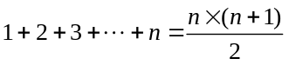；
- 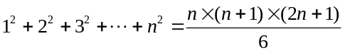；
- 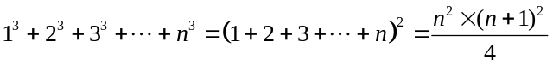；
- ；
- 等比数列求和公式：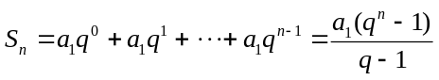(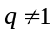)；
- 平方差公式：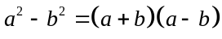；
- 完全平方公式：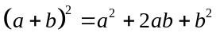，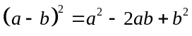；
用文字表述为：两数和(或差)的平方，等于这两个数的平方和，加上(或者减去)这两个数的积的倍，两条公式也可以合写在一起：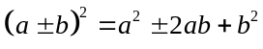．为便于记忆，可形象的叙述为：“首平方，尾平方，倍乘积在中央”．
二、常用技巧
- 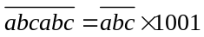；
- 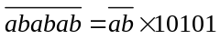；
- 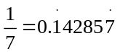，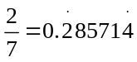，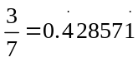，
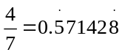，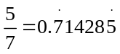，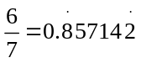；
- 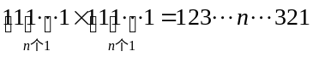，其中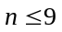．

例题精讲
一、前项和
- 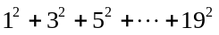

- 计算：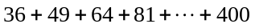

- 计算：

计算：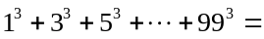___________．

- 计算：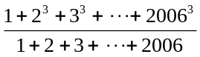

- 计算： 。

- 计算：

- 对自然数和，规定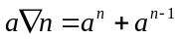，例如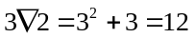，那么：
⑴ ______________；
⑵ ______________．

看规律 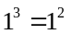，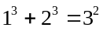，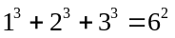……，试求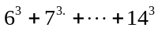

- 计算：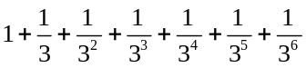

- 计算的值。（已知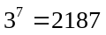，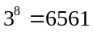，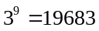，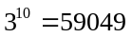，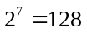，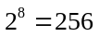，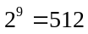，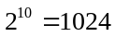）

- ．

计算：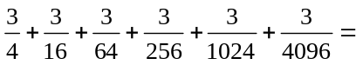 ．

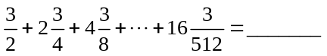

- 计算：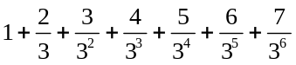

二、平方差与完全平方公式
- ⑴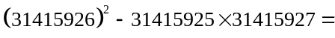________；
⑵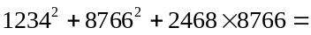________．

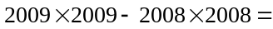

计算：＝ 。

- 有一串数，，，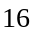，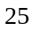，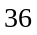……它们是按一定规律排列的，那么其中第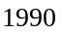个数与第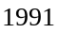个数相差多少？

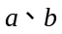代表任意数字，若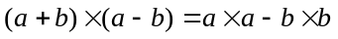，这个公式在数学上称为平方差公式．根据公式，你来巧算下列各题吧．
⑴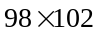 ⑵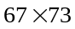 ⑶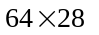 ⑷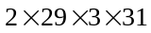

- 计算： ．

- ．
三、公式综合运用
- 计算： ．

- 计算： ．

- 计算：

计算

计算：．

- 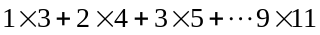

- 计算： ．

计算： ．

- 计算：

计算： ．

- 计算：

- 计算：